Aula 11 – Cores no Terminal

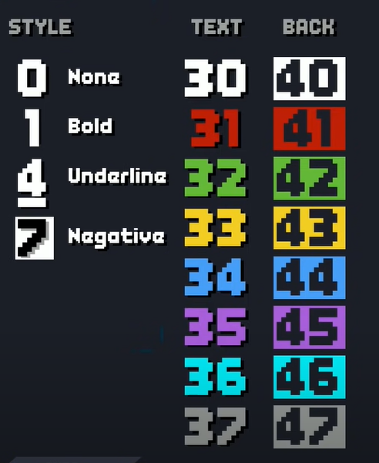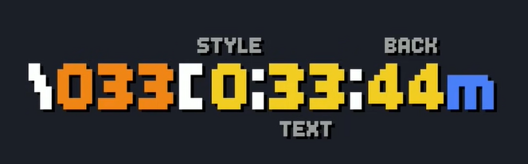

**Ansi – bliblioteca**

Cores utilizadas no python com Ansi

